BÁO CÁO THỰC HÀNH LAB 3
Sinh viên thực hiện Phan Mạnh Diện
GIÁM SÁT MỰC NƯỚC VÀ NHIỆT ĐỘ BỂ NUÔI
Đề 4: Thiết kế mạch tự động giám sát thông số môi trường cho bể nuôi thủy, hải sản. ESP32 đọc khoảng cách từ cảm biến HC-SR04 đến mặt nước và nhiệt độ từ DS18B20, hiển thị qua Serial, gửi dữ liệu lên MQTT Broker qua WiFi và điều khiển bơm vào, van xả qua Web/App.
Báo cáo trình bày cơ sở RTOS và FreeRTOS, thiết kế mạch Wokwi, tổ chức các task và queue, giao diện MQTT và kết quả ghi nhận từ video demo của hệ thống. Đại lượng dùng để xét ngưỡng là khoảng cách d từ cảm biến đến mặt nước, đơn vị mét.

1. Giới thiệu về RTOS và FreeRTOS

1.1. Giới thiệu về RTOS
RTOS là hệ điều hành thời gian thực. Chương trình được chia thành các task có mức ưu tiên; bộ lập lịch quyết định task nào được thực thi. Đáp ứng thời gian thực đòi hỏi thiết kế thời hạn, thời gian xử lý và tài nguyên phù hợp, không chỉ tăng tốc độ CPU. Với ESP32 hai nhân, các task có thể được gắn vào từng core theo chức năng [1].
Trong bài này, việc đọc cảm biến, duy trì MQTT và điều khiển bơm/van có nhịp xử lý khác nhau. Phân chia task giúp việc chờ chuyển đổi nhiệt độ hoặc kết nối mạng không buộc khối điều khiển phải nằm trong cùng một vòng lặp tuần tự.
Ưu điểm của RTOS
Tổ chức chương trình thành các tác vụ có chức năng và mức ưu tiên rõ ràng.
Cho phép tác vụ chờ dữ liệu hoặc nhường CPU thay vì chiếm CPU liên tục.
Hỗ trợ đồng bộ và trao đổi dữ liệu giữa các task.
Thuận tiện mở rộng, kiểm tra từng chức năng và xác định trách nhiệm điều khiển đầu ra.

1.2. Giới thiệu về FreeRTOS
FreeRTOS là nhân hệ điều hành thời gian thực được dùng trong nhiều hệ thống nhúng. Arduino trên ESP32 cung cấp môi trường tích hợp FreeRTOS; chương trình có thể tạo task, thiết lập ưu tiên và sử dụng queue. Trong hệ thống này, xTaskCreatePinnedToCore() gắn task truyền vào Core 0 và hai task đọc, cảnh báo vào Core 1 [1].
Ưu điểm
Có các API quản lý task, thời gian chờ và cơ chế trao đổi dữ liệu.
Cho phép phân chia phần đọc cảm biến, truyền thông và điều khiển theo yêu cầu đề bài.
Task cảnh báo có thể được đặt ưu tiên cao hơn task đọc để xử lý yêu cầu điều khiển khi sẵn sàng.
Nhược điểm và giới hạn
Mỗi task cần vùng stack và dữ liệu quản lý, làm tăng mức sử dụng RAM.
Thiết kế sai ưu tiên hoặc thao tác chờ có thể làm task quan trọng bị chậm.
Dữ liệu dùng chung cần được bảo vệ; nhiều task cùng ghi GPIO dễ gây xung đột.
FreeRTOS không tự bảo đảm mọi thời hạn khi API mạng, cảm biến hoặc tài nguyên bị chặn lâu.

1.3. Các cơ chế giao tiếp giữa các task

a. Semaphore và mutex
Semaphore dùng để đồng bộ hoạt động. Binary semaphore thường biểu diễn một tín hiệu có hoặc chưa có, chẳng hạn thông báo cảm biến đã đọc xong; counting semaphore có thể đếm số sự kiện hoặc số tài nguyên còn lại. Cơ chế này hữu ích khi task cần chờ một sự kiện thay vì liên tục kiểm tra biến trạng thái [2].
Mutex phù hợp để bảo vệ tài nguyên có chủ sở hữu như một thiết bị ngoại vi dùng chung. Khi sử dụng, phải giữ thời gian chiếm tài nguyên ngắn và nhả đúng lúc. Semaphore đồng bộ sự kiện không thay thế queue khi cần truyền đầy đủ giá trị đo.

b. Queue
Queue lưu các phần tử dữ liệu có kích thước xác định để task gửi và task nhận trao đổi thông tin. Cách gửi thông thường duy trì thứ tự FIFO. API hỗ trợ sao chép dữ liệu và có thể chờ khi queue đầy hoặc rỗng [3].
Trong bài, dataQueue và dataAlert có chiều dài một phần tử. xQueueOverwrite() cập nhật mẫu mới nhất thay vì lưu lịch sử. xQueueReceive() đọc và lấy phần tử ra; xQueuePeek() đọc bản sao nhưng giữ phần tử trong queue. Cách này phù hợp với giám sát trạng thái hiện tại, còn dữ liệu lịch sử trên web được giữ trong trình duyệt.
Chương trình dùng bốn queue. Hai queue theo yêu cầu đề bài mang dữ liệu cảm biến; commandQueue và stateQueue truyền lệnh, trạng thái đầu ra. Semaphore được trình bày như cơ chế đồng bộ, nhưng chương trình hiện dùng queue làm phương thức giao tiếp chính.

2. Các bước thực hiện bài Lab

2.1. Phân tích yêu cầu và xây dựng mô hình hệ thống
Hệ thống gồm cảm biến, bộ xử lý ESP32, khối truyền thông MQTT và giao diện giám sát. Task đọc nhận dữ liệu HC-SR04 và DS18B20. Task cảnh báo xét khoảng cách để điều khiển bơm và van theo thời hạn. Task truyền kết nối broker, công bố dữ liệu và nhận lệnh manual từ web.
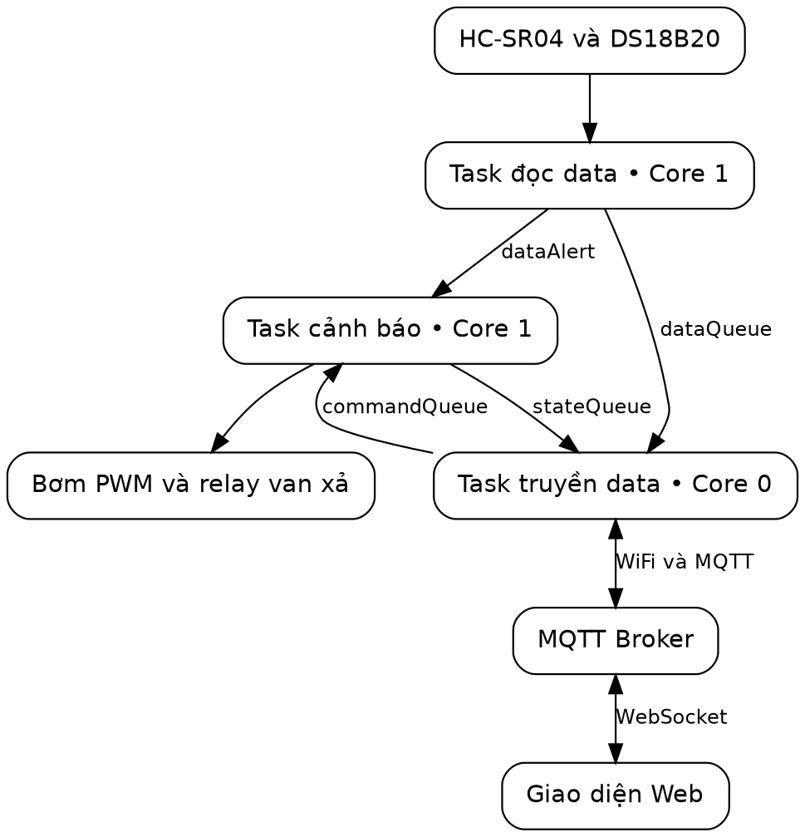
Hình 2.1. Sơ đồ khối và luồng dữ liệu của hệ thống
Hai cảm biến đưa thông tin vào task đọc. dataQueue chuyển cả hai thông số cho task truyền; dataAlert chỉ mang khoảng cách cho task cảnh báo. Trạng thái bơm/van được phản hồi qua stateQueue để web hiển thị theo dữ liệu ESP32, còn lệnh từ web đi theo chiều ngược lại qua broker và commandQueue.

2.2. Các linh kiện sử dụng
Bảng 2.1. Linh kiện trong mô phỏng
STT | Linh kiện | SL | Thông số và chức năng
1 | ESP32 DevKit C V4 | 1 | Bộ xử lý hai core; logic 3,3 V; chạy FreeRTOS, WiFi, MQTT và điều khiển GPIO.
2 | HC-SR04 | 1 | Nguồn 5 V; TRIG/ECHO; đo khoảng cách đến mặt nước. Wokwi cho phép thay đổi từ 2 đến 400 cm [4].
3 | DS18B20 | 1 | Cảm biến nhiệt độ số, giao tiếp 1-Wire; DQ có điện trở kéo lên. Khi làm mạch thật chọn đầu dò chống nước [5].
4 | LED xanh dương | 1 | Mô phỏng đầu ra PWM của bơm nước vào.
5 | Relay và LED xanh lá | 1 bộ | Relay mô phỏng đóng/ngắt van xả; LED biểu diễn trạng thái tải.
6 | Điện trở | 5 | 220 Ω và 330 Ω hạn dòng LED; 4,7 kΩ kéo lên DQ; 1 kΩ và 2 kΩ chia áp ECHO.
7 | Dây nối | Theo mạch | Kết nối nguồn, mass chung và tín hiệu.

2.2.1. ESP32
ESP32 là bộ điều khiển trung tâm. GPIO18 phát xung kích siêu âm, GPIO19 đọc ECHO, GPIO4 đọc DS18B20, GPIO25 tạo PWM và GPIO26 điều khiển relay. Chương trình phân chia ba task theo core và dùng Serial Monitor để quan sát dữ liệu, trạng thái tự động.

2.2.2. Cảm biến HC-SR04
ESP32 đưa TRIG lên HIGH trong 10 µs rồi đo độ rộng xung ECHO. Trong code, khoảng cách được tính d = thời gian xung / 58 / 100, với thời gian tính bằng µs và d tính bằng mét. pulseIn() có timeout 30.000 µs; nếu không đo được xung, chương trình đánh dấu khoảng cách không hợp lệ [4].

2.2.3. Cảm biến DS18B20
DS18B20 sử dụng ba chân VCC, GND và DQ. DQ nối GPIO4 và được kéo lên 3V3 bằng điện trở 4,7 kΩ. Thư viện OneWire xử lý giao tiếp, DallasTemperature yêu cầu chuyển đổi và đọc nhiệt độ. Code đặt độ phân giải 12 bit; thời gian chờ chuyển đổi khoảng 750 ms, sau đó task nhường CPU thêm 250 ms.

2.2.4. Bơm và van mô phỏng
LED xanh dương được điều khiển bằng analogWrite() để biểu diễn bơm ở duty 0%, xấp xỉ 50% hoặc 100%. Relay loại npn trong sơ đồ được kích bằng HIGH; LOW tương ứng tắt relay. LED xanh lá mắc qua tiếp điểm NO để mô phỏng van chỉ mở khi relay được kích.
Khi triển khai thực tế, GPIO25 chỉ đưa tín hiệu đến driver công suất tương thích logic 3,3 V. Bơm và van cần nguồn phù hợp với tải và bảo vệ tải cảm. Không nối bơm/van trực tiếp vào GPIO và không dùng relay cơ để tạo PWM tốc độ cao.

2.2.5. Điện trở và nguồn
Chia áp ECHO dùng R1 = 1 kΩ từ ECHO đến nút tín hiệu và R2 = 2 kΩ từ nút tín hiệu xuống GND; nút này nối GPIO19. Với ECHO 5 V, điện áp chia theo giá trị danh định khoảng 3,33 V. Hai LED có điện trở hạn dòng riêng. Nguồn 5 V, nguồn 3V3 và các mass được nối theo diagram.json.

2.3. Thiết kế mạch kết nối trên Wokwi
Tạo dự án ESP32 và thêm HC-SR04, DS18B20, relay, hai LED và các điện trở. Kiểm tra đường nguồn, GND chung, mức kích relay và chân dữ liệu trước khi chạy. Sơ đồ lưu trong firmware/diagram.json, chương trình trong firmware/wifi-scan.ino.
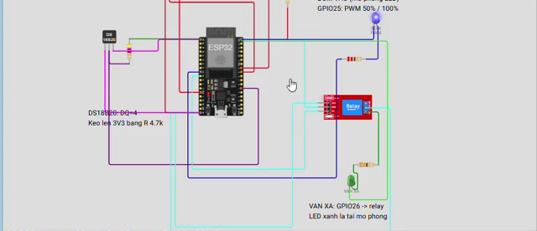
Hình 2.2. Mạch mô phỏng của đề tài trích từ video demo
Bảng 2.2. Sơ đồ chân kết nối
Thiết bị | Chân hoặc đường nối | Kết nối
HC-SR04 | VCC / GND | 5V / GND
HC-SR04 | TRIG | GPIO18
HC-SR04 | ECHO | R 1 kΩ → nút GPIO19 → R 2 kΩ → GND
DS18B20 | VCC / GND | 3V3 / GND
DS18B20 | DQ | GPIO4; R 4,7 kΩ từ DQ lên 3V3
LED bơm | Anode / cathode | GPIO25 → R 220 Ω → anode; cathode → GND
Relay van | IN / VCC / GND | GPIO26 / 5V / GND
Tải van | COM / NO | COM → 5V; NO → R 330 Ω → anode LED xanh lá
LED van | Cathode | GND; tiếp điểm NC không dùng

2.4. Triển khai FreeRTOS trên ESP32
Tạo các queue trước khi khởi tạo task để không có task nào truy cập queue chưa tồn tại. Task Alert được đặt ưu tiên 2; Read và Transmit có ưu tiên 1. Các task dùng vòng lặp vô hạn và vTaskDelay() để nhường CPU.
Bảng 2.3. Phân chia task và vùng stack cấu hình
Task | Core | Ưu tiên | Stack | Chức năng
taskRead | 1 | 1 | 4096 byte | Đọc cảm biến, in Serial, ghi dataQueue và dataAlert.
taskTransmit | 0 | 1 | 6144 byte | WiFi/MQTT, gửi JSON, nhận lệnh MQTT và Serial.
taskAlert | 1 | 2 | 4096 byte | Nhận khoảng cách/lệnh và điều khiển đầu ra.
Bảng 2.4. Dữ liệu trao đổi giữa các task
Queue | Kiểu dữ liệu | Độ dài | Luồng
dataQueue | SensorData gồm distance_m, temperature_c, sample_ms | 1 | Read → Transmit
dataAlert | float khoảng cách | 1 | Read → Alert
commandQueue | enum Command | 8 | Transmit → Alert
stateQueue | OutputState gồm PWM, van và chế độ | 1 | Alert → Transmit

a. Task đọc data
Task Read phát xung TRIG, đo ECHO và đổi kết quả sang mét; tiếp theo yêu cầu DS18B20 chuyển đổi nhiệt độ. Mẫu hợp lệ được gói vào SensorData. Với cảm biến nhiệt độ mất kết nối, giá trị nhiệt độ được đặt NAN; mẫu khoảng cách không có ECHO cũng được đánh dấu NAN. Task gửi mẫu đầy đủ sang dataQueue và riêng khoảng cách sang dataAlert.

b. Task truyền data
Task Transmit kết nối WiFi Wokwi-GUEST với mật khẩu rỗng. Khi WiFi sẵn sàng, task kết nối broker.hivemq.com cổng 1883, đăng ký topic lệnh rồi gọi mqtt.loop() thường xuyên. Mỗi khoảng một giây, task đọc bản sao dataQueue và stateQueue, tạo chuỗi JSON và publish lên topic dữ liệu. Khi MQTT mất kết nối, task thử lại theo khoảng 5 giây.

c. Task cảnh báo
Task Alert nhận lệnh trước, sau đó cập nhật khoảng cách từ dataAlert. Chỉ task này ghi đầu ra trong vận hành. Ở chế độ manual, lệnh bật bơm đặt PWM 100% và đóng van; lệnh mở van đặt bơm 0% rồi kích relay. Lệnh AUTO đặt lại việc xét vùng và đưa hệ thống về điều khiển tự động.
Bảng 2.5. Luật điều khiển tự động theo khoảng cách d
Khoảng cách d | Bơm | Van | Thời hạn
d < 0,5 m | Tắt | Mở | 10 giây
0,5 ≤ d < 1,0 m | Không kích hoạt | Không kích hoạt | Không tạo chu kỳ
1,0 ≤ d < 1,5 m | PWM 50% | Đóng | 10 giây
1,5 ≤ d ≤ 2,0 m | PWM 100% | Đóng | 20 giây
d > 2,0 m | Không kích hoạt | Không kích hoạt | Không tạo chu kỳ
Mốc 1,5 m được quy ước thuộc nhánh 100%. Mỗi vùng chỉ kích hoạt một chu kỳ; sau khi hết hạn, giữ nguyên vùng sẽ không tự chạy lại. Khi đổi vùng trong lúc chu kỳ đang chạy, chương trình chờ chu kỳ kết thúc rồi xét vùng mới. Các dòng “không kích hoạt” trong bảng áp dụng lúc chưa có chu kỳ đang chạy.
Trong chế độ tự động, lỗi khoảng cách hoặc hơn 3 giây không nhận dữ liệu sẽ dừng bơm và van. Nhiệt độ chỉ được giám sát và truyền lên web; code không đặt ngưỡng cảnh báo nhiệt độ vì đề bài không yêu cầu điều khiển theo nhiệt độ.

2.5. Thiết kế giao diện Web/App
Giao diện Be_nuoi_MQTT.html được xây dựng bằng HTML, CSS và JavaScript. MQTT.js kết nối broker qua WebSocket bảo mật. Trang đăng ký topic dữ liệu, kiểm tra JSON và cập nhật các thẻ có class water-level, temperature. Hai biểu đồ canvas thể hiện tối đa 60 mẫu mới nhất.
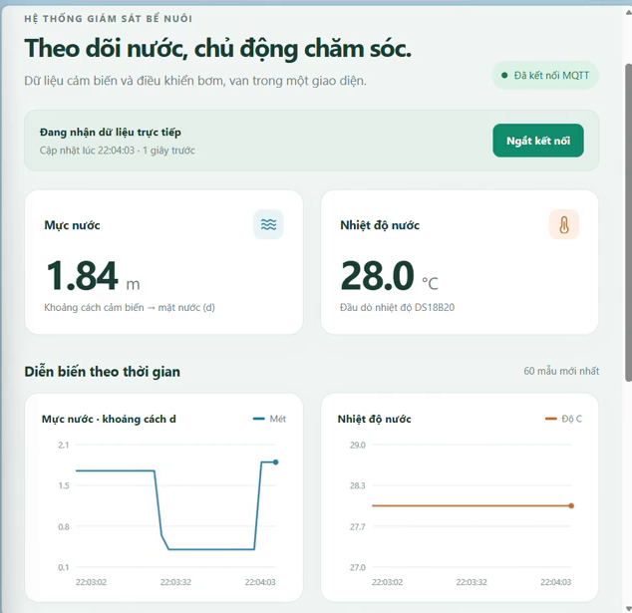
Hình 2.3. Hai ô số và hai biểu đồ trên giao diện của đề tài
Khu vực điều khiển gồm hai nút bật/tắt bơm và mở/đóng van. Sau khi gửi lệnh, giao diện chờ bản tin trạng thái từ ESP32 để xác nhận. Nút Chuyển tự động gửi AUTO. Khi chưa có dữ liệu mới hoặc mất phản hồi lâu, các nút được khóa để tránh thao tác trên trạng thái đã cũ.
Bảng 2.6. Broker và topic sử dụng
Tham số | Giá trị
WiFi | Wokwi-GUEST; mật khẩu rỗng
MQTT trên ESP32 | broker.hivemq.com:1883
MQTT trên web | wss://broker.hivemq.com:8884/mqtt
Topic dữ liệu | nhungblt/de4/ea9c235d/data
Topic lệnh | nhungblt/de4/ea9c235d/cmd
Trường dữ liệu JSON gồm distance_m, temperature_c, pump_percent, valve_open, mode và sample_ms. sample_ms là thời điểm lấy mẫu tính từ khi ESP32 khởi động. Cảm biến lỗi được gửi dưới dạng null thay vì giá trị số 0. Broker công cộng được dùng cho dữ liệu mô phỏng của bài thực hành.
Bảng 2.7. Các lệnh điều khiển từ web
Payload | Hành động trên ESP32
PUMP_ON | Chuyển manual; bật bơm 100%, đóng van.
PUMP_OFF | Chuyển manual; tắt bơm.
VALVE_ON | Chuyển manual; mở van, tắt bơm.
VALVE_OFF | Chuyển manual; đóng van.
AUTO | Trở về tự động và xét lại vùng khoảng cách.

2.6. Xây dựng chương trình và giải thích code
Mã nguồn đầy đủ được lưu trong repository ở cuối báo cáo. Các đoạn dưới đây thể hiện những phần chính của chương trình hiện tại và mối liên hệ với yêu cầu đề bài.
Bảng 2.8. Các thư viện và API sử dụng
Thư viện hoặc API | Chức năng
Arduino.h | GPIO, Serial, pulseIn(), analogWrite() và millis().
WiFi.h | Kết nối WiFi cho ESP32.
PubSubClient.h | Kết nối, publish, subscribe và xử lý callback MQTT.
OneWire.h | Giao tiếp 1-Wire với DS18B20.
DallasTemperature.h | Yêu cầu chuyển đổi và đọc nhiệt độ.
FreeRTOS qua Arduino ESP32 | Task, queue, độ ưu tiên và gắn task vào core.
math.h | NAN và kiểm tra isfinite().

a. Khai báo chân và mức kích relay
constexpr int TRIG = 18, ECHO = 19, TEMP = 4;
constexpr int PUMP = 25, VALVE = 26;
constexpr int VALVE_ON_LEVEL = HIGH;

VALVE_ON_LEVEL phải phù hợp relay npn trong sơ đồ. Khi tắt, chương trình ghi !VALVE_ON_LEVEL, tức LOW. Nếu khai báo nhầm LOW là mức bật, trạng thái phần mềm valve=0 có thể làm tải mô phỏng sáng ngược.

b. Tạo queue và task
dataQueue = xQueueCreate(1, sizeof(SensorData));
dataAlert = xQueueCreate(1, sizeof(float));
commandQueue = xQueueCreate(8, sizeof(Command));
stateQueue = xQueueCreate(1, sizeof(OutputState));
xTaskCreatePinnedToCore(taskRead, "Read", 4096,
nullptr, 1, nullptr, 1);
xTaskCreatePinnedToCore(taskAlert, "Alert", 4096,
nullptr, 2, nullptr, 1);
xTaskCreatePinnedToCore(taskTransmit, "Transmit", 6144,
nullptr, 1, nullptr, 0);

Tham số cuối của xTaskCreatePinnedToCore() chọn core; tham số ưu tiên của Alert là 2, hai task còn lại là 1. Chương trình kiểm tra kết quả tạo queue và task để phát hiện lỗi khởi tạo.

c. Đọc và chuyển dữ liệu cảm biến
unsigned long us = pulseIn(ECHO, HIGH, 30000);
float distance = us ? us / 58.0f / 100.0f : NAN;
waterTemp.requestTemperatures();
float t = waterTemp.getTempCByIndex(0);
if (t == DEVICE_DISCONNECTED_C) t = NAN;
SensorData data = {distance, t, millis()};
xQueueOverwrite(dataQueue, &data);
xQueueOverwrite(dataAlert, &distance);

Mẫu khoảng cách vẫn được chuyển riêng đến task cảnh báo dù mẫu nhiệt độ không hợp lệ. Cấu trúc SensorData giúp hai thông số và thời điểm lấy mẫu đi cùng nhau khi gửi MQTT.

d. Điều khiển đầu ra và giới hạn thời gian
analogWrite(PUMP, 0);
digitalWrite(VALVE, !VALVE_ON_LEVEL);
if (s.pump_percent > 0)
analogWrite(PUMP, s.pump_percent * 255 / 100);
else if (s.valve_open)
digitalWrite(VALVE, VALVE_ON_LEVEL);

Hàm applyOutputs() tắt cả hai đầu ra trước khi bật đầu ra cần thiết. Với bơm 50%, phép tính nguyên cho duty 127 trên thang 255, xấp xỉ 49,8%; bơm 100% cho duty 255. Nhánh else if ngăn bơm và van cùng được yêu cầu bật trong hàm này.
if (running && (uint32_t)(now - started) >= duration) {
s.pump_percent = 0;
s.valve_open = false;
running = false;
applyOutputs(s);
}

duration nhận 10.000 hoặc 20.000 ms theo vùng lúc bắt đầu. Phép trừ số nguyên không dấu phù hợp kiểm tra khoảng thời gian khi millis() tràn. Task vẫn kiểm tra lệnh và nhường CPU mỗi khoảng 20 ms; thời điểm thực thi thực tế còn phụ thuộc lập lịch.

e. Truyền JSON và nhận lệnh MQTT
mqtt.setServer(BROKER, 1883);
mqtt.setCallback(mqttCallback);
if (mqtt.connect(id.c_str()))
mqtt.subscribe(CMD_TOPIC);
// Trong vong lap, khi da ket noi:
mqtt.loop();
// Doc dataQueue/stateQueue, tao JSON roi gui:
mqtt.publish(DATA_TOPIC, json);

Đây là trích đoạn luồng xử lý, không phải một sketch độc lập. Trong chương trình đầy đủ, chỉ publish khi MQTT đã kết nối và có dữ liệu trong hai queue. Callback chuyển payload thành một giá trị Command, đưa vào commandQueue; task cảnh báo nhận lệnh và thay đổi đầu ra.

f. Tiếp nhận dữ liệu trên web
// Topic du lieu giong sketch ESP32
active.subscribe(config.dataTopic, {qos: 0}, callback);
active.on('message', (topic, payload, packet) => {
if (topic === config.dataTopic)
receiveData(payload, packet);
});

callback trong trích đoạn là hàm xử lý kết quả đăng ký topic. receiveData() phân tích JSON, kiểm tra trường, cập nhật hai ô số, trạng thái bơm/van và dữ liệu biểu đồ. Các nút gửi chuỗi PUMP_ON, PUMP_OFF, VALVE_ON, VALVE_OFF hoặc AUTO qua topic lệnh; bản tin lệnh không được retain.

2.7. Kiểm thử và đánh giá kết quả
Việc kiểm thử gồm thay đổi khoảng cách HC-SR04, thay đổi nhiệt độ DS18B20 và theo dõi Serial song song với web. Bảng dưới phân biệt nội dung đã thể hiện trong video demo với nội dung cần bổ sung thao tác kiểm chứng.
Bảng 2.9. Đối chiếu kiểm thử và minh chứng
Nội dung | Kết quả mong đợi | Minh chứng hiện có
Truyền dữ liệu MQTT | Web nhận khoảng cách và nhiệt độ từ ESP32. | Có trong video; xem Hình 3.1 và 3.3.
d khoảng 0,42 m | pump=0%, valve=1, thời hạn 10.000 ms. | Có log và LED van sáng; Hình 3.2.
d khoảng 1,85 m | pump=100%, valve=0, thời hạn 20.000 ms. | Có log và LED bơm sáng; Hình 3.1.
Thay đổi nhiệt độ | Giá trị số và biểu đồ nhiệt độ cập nhật. | Có; khoảng 28,0 °C đổi sang 14,2 °C.
d trong khoảng 1,0 đến dưới 1,5 m | Bơm PWM 50% trong 10 giây. | Đã có nhánh code; cần bổ sung cảnh quay rõ.
Điều khiển manual và trở lại AUTO | Các nút gửi lệnh, ESP32 phản hồi trạng thái. | Đã có mã xử lý; video hiện chưa thể hiện thao tác nút.

3. Kết quả thực hiện

3.1. Đọc cảm biến và truyền dữ liệu lên web
Trong video, Serial hiển thị task đọc chạy Core 1. Với khoảng cách khoảng 1,84–1,85 m và nhiệt độ 28,00 °C, web hiển thị khoảng 1,84 m và 28,0 °C, đồng thời báo đã kết nối MQTT. Hai biểu đồ lưu diễn biến khoảng cách và nhiệt độ theo các bản tin nhận được.
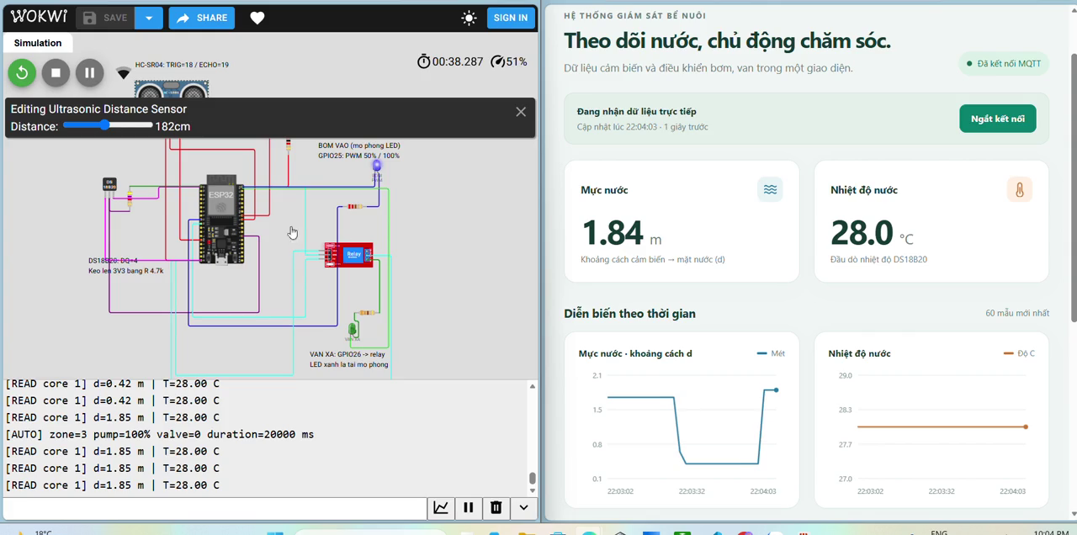
Hình 3.1. Video tại khoảng 42 giây cho thấy dữ liệu MQTT và nhánh bơm 100%
Log AUTO ghi zone=3, pump=100%, valve=0 và duration=20000 ms. LED bơm sáng, LED van không phát sáng. Quan sát này phù hợp với điều kiện 1,5 ≤ d ≤ 2,0 m. Giá trị trên web có thể cập nhật sau Serial một bản tin do chu kỳ đo và truyền không diễn ra đồng thời.

3.2. Điều khiển van xả khi khoảng cách nhỏ hơn 0,5 m
Ở khoảng 15 giây của video, Serial ghi khoảng cách 0,42 m, nhiệt độ 28,00 °C và log zone=1, pump=0%, valve=1, duration=10000 ms. LED xanh lá ở tải van phát sáng; web cũng nhận giá trị khoảng 0,42 m.
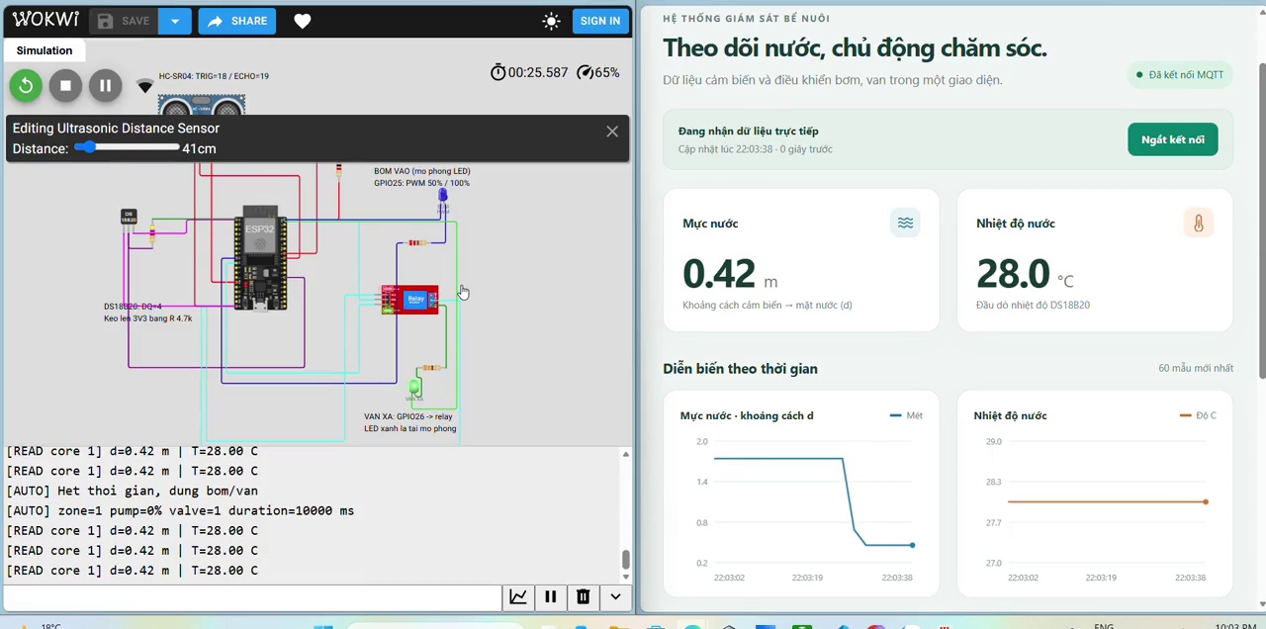
Hình 3.2. Log điều khiển mở van và giá trị khoảng cách 0,42 m
Trong cùng cảnh quay, dòng hết thời gian của chu kỳ trước xuất hiện trước log mở van. Điều này phản ánh đúng cách code chờ chu kỳ đang chạy kết thúc rồi mới xử lý vùng mới. Thời hạn trong log là giá trị chương trình đặt; để đánh giá sai lệch thời gian cần đo thêm trên đồng hồ mô phỏng hoặc tín hiệu GPIO.

3.3. Cập nhật nhiệt độ và biểu đồ thời gian thực
Video có thao tác thay đổi nhiệt độ mô phỏng. Sau giai đoạn 28,0 °C, Serial đọc khoảng 14,19 °C và giao diện hiển thị 14,2 °C. Biểu đồ nhiệt độ thể hiện các mức trung gian trong lúc thay đổi thanh trượt. Đây là dữ liệu thử của mô phỏng, không phải thông số vận hành khuyến nghị cho bể nuôi.
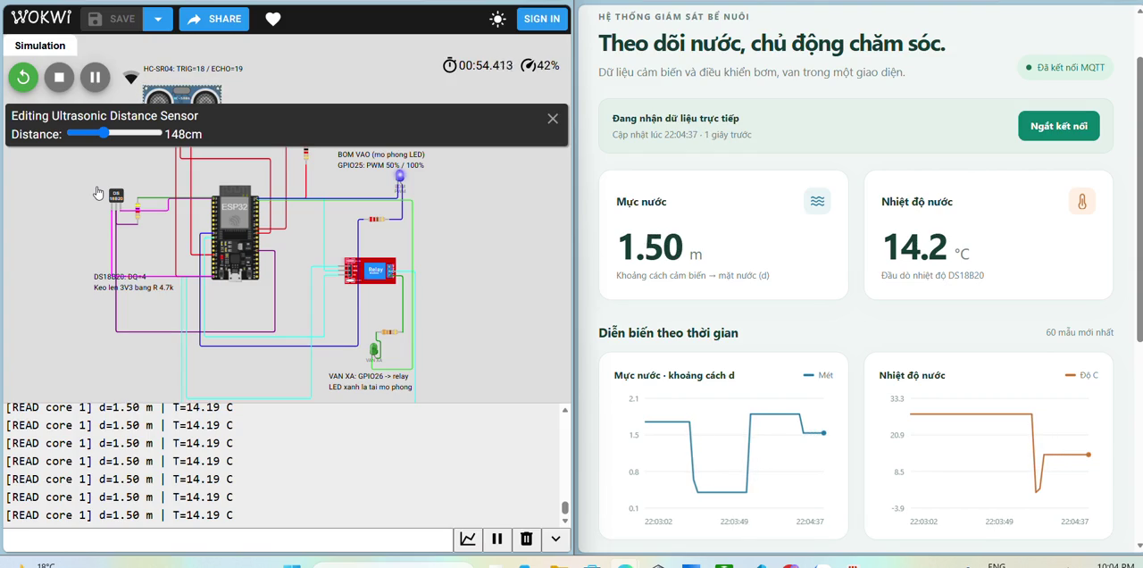
Hình 3.3. Giá trị nhiệt độ cập nhật trên Serial và giao diện web
Khoảng cách đặt trên thanh trượt và giá trị đo có thể chênh nhẹ; hai ô cũng có thể khác nhau trong lúc thao tác nhanh vì chu kỳ đọc và gửi bản tin. Các hình dùng để minh họa luồng giám sát, không phải kết quả hiệu chuẩn cảm biến ngoài thực tế.

3.4. Điều khiển thủ công và các nội dung cần hoàn thiện
Mã nguồn đã có đường truyền lệnh từ web đến broker, callback ESP32 và commandQueue. Khi nhận PUMP_ON hoặc VALVE_ON, task cảnh báo chuyển sang manual, đồng thời khóa xung đột bơm và van. AUTO đưa hệ thống trở về xét ngưỡng tự động. Giao diện chờ phản hồi ESP32 thay vì coi thao tác bấm nút là xác nhận thiết bị đã thực hiện.
Video đang lưu chưa thể hiện thao tác bấm các nút manual hoặc nhánh bơm 50% một cách rõ ràng. Cần bổ sung cảnh quay các trường hợp này, cùng thao tác trở lại AUTO và theo dõi hết thời gian chu kỳ, để hoàn tất minh chứng theo yêu cầu thực hành.

3.5. Nhận xét
Hệ thống đã có minh chứng đọc dữ liệu cảm biến, truyền qua MQTT, hiển thị trên web, cập nhật biểu đồ và kích hoạt các nhánh bơm 100%, van xả. Việc chia task và trao đổi qua queue tách phần truyền thông khỏi phần điều khiển, còn cơ chế thời hạn giúp task cảnh báo tiếp nhận lệnh trong lúc chu kỳ tự động đang chạy.
Giới hạn của mô hình là đầu ra đang được biểu diễn bằng LED/relay; độ sáng LED không đo được lưu lượng hay công suất thực của bơm. Mặt nước trong Wokwi không tự thay đổi khi đầu ra hoạt động. Các thử nghiệm phần cứng thật cần nguồn tải, driver, đầu dò chống nước và đo kiểm riêng.

4. Tài liệu tham khảo và liên kết dự án
[1] Espressif Systems. FreeRTOS IDF cho ESP32. https://docs.espressif.com/projects/esp-idf/en/v5.5/esp32/api-reference/system/freertos_idf.html
[2] FreeRTOS. Binary semaphores. https://www.freertos.org/Documentation/02-Kernel/02-Kernel-features/02-Queues-mutexes-and-semaphores/02-Binary-semaphores
[3] FreeRTOS. Queues. https://www.freertos.org/Documentation/02-Kernel/02-Kernel-features/02-Queues-mutexes-and-semaphores/01-Queues
[4] Wokwi. HC-SR04 Reference. https://docs.wokwi.com/parts/wokwi-hc-sr04
[5] Wokwi. DS18B20 Reference. https://docs.wokwi.com/parts/wokwi-ds18b20
[6] MQTT.js. Mã nguồn và tài liệu thư viện. https://github.com/mqttjs/MQTT.js
Dự án Wokwi: https://wokwi.com/projects/480312949240836097
Repository: https://github.com/dienno1st-sudo/lab3-do-muc-nuoc-va-nhiet-do
Video minh chứng: video_demo/video_demo.mp4 trong repository.
Mã nguồn: firmware/wifi-scan.ino, firmware/diagram.json, firmware/libraries.txt; giao diện: Be_nuoi_MQTT.html.

